
Профсоюз работников народного
образования и науки РФ

Профсоюзные кружки
как инструмент правового просвещения.


Меркулова Галина Ивановна, председатель Общероссийского Профсоюза образования: «Двенадцать лет отделяют нас от того момента, когда было принято решение о реализации совместного российско-шведского проекта. Но, кажется, это было вчера – подписание первым Председателем Общероссийского профсоюза образования Владимиром Яковлевым в 1996году Соглашения с профсоюзом учителей Швеции о реализации пилотного проекта по подготовке руководителей и организации работы профсоюзных кружков в нашем Профсоюзе.
Когда проект только начинался, мало кто понимал, что такое профсоюзные кружки и зачем они нужны. Теперь эффективность такой формы работы по правовому просвещению, информированию и мотивации ни у кого не вызывает сомнения.»
(Из приветствия участникам итоговой конференции общероссийского профсоюза образования и профсоюза учителей Швеции. Москва, 2008г.)

Практика работы профсоюзных кружков в Марксовском районе показывает, что это наиболее мобильный и эффективный способ профсоюзной учебы, оперативный канал информирования членов Профсоюза. Председатели первичных профсоюзных организаций учреждений образования района твердо уверены, что использование данной формы профсоюзной работы значительно оживило и обогатило деятельность профсоюзных комитетов, позволило им повысить их собственный профессионализм, что естественным образом отразилось и на членстве в Профсоюзе. Это неформальная форма общения, и она позволяет руководителям профсоюзных кружков проявить свои творческие и профессиональные способности, максимально реализовать потребности работников в правовых знаниях, создать комфортную обстановку для самосовершенствования.
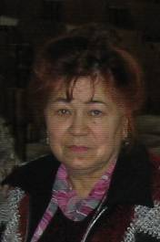
По мнению областного Методического совета по организации работы профсоюзных кружков, опыт Марксовской городской организации Профсоюза, представленный в данной брошюре, заслуживает самого пристального внимания и широкого распространения.
Инициатива создания кружков правовых знаний принадлежит председателю городской организации Профсоюза Артамоновой Марии Алексеевне, «Почетному члену Саратовской областной организации Профсоюза», награжденной Знаками ФНПР «За активную работу в Профсоюзах», «За особые заслуги перед профдвижением», медалью ФНПР «100 лет Профсоюзам России».
Протокол
заседания президиума Марксовского горкома
Профсоюза работников народного образования и науки РФ
22.09.2006г. пр. №7
«О работе по созданию профсоюзных кружков в первичных профсоюзных организациях».
Артамонова М.А.
Президиум горкома профсоюза отмечает, что время требует усиления информированности членов коллектива. Сегодня нужно быстро ориентироваться во времени, в обстановке. Профсоюзный кружок в образовательном учреждении как неформальное объединение работников проводится с целью изучения нормативно - правовых документов. Планирование профсоюзного кружка производится по интересам участников. Марксовский горком профсоюза поднимал вопрос о работе профсоюзных кружков с 2003 года. Информационная работа заключалась в доведении до членов профсоюза материала газет и методического материала горкома профсоюза. Но в настоящее время мы должны совершенствовать эту работу и создать в каждом учреждении профсоюзный кружок. Руководителем кружка в каждой первичной организации должен стать на первых порах председатель профкома, который доступнее и профессиональнее донесет до членов кружка изучаемый материал. Заслушав и обсудив вопрос о необходимости проведения кружков правовых знаний, президиум горкома постановляет:
1.Рекомендовать председателям первичных профсоюзных организаций создать профсоюзные кружки по изучению и пропаганде правовых знаний и организовать их работу.
2.Считать руководителем профсоюзного кружка в учреждениях образования председателя профсоюзной организации.
3.Председателю горкома профсоюза Артамоновой М.А, председателям первичных профсоюзных организаций поставить перед работодателями вопрос об установлении доплаты и надтарифного фонда за работу профсоюзного кружка по правовым темам в размере 20%.
4.Утвердить Положение о профсоюзном кружке (прилагается).
5Контроль за созданием и работой кружков возлагаю на себя.

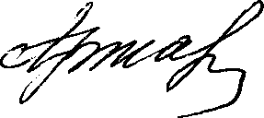
Председатель ГК профсоюза Артамонова М.А.

«Утверждено»
Постановление президиума
Марксовского горкома профсоюза
Протокол № 7 от 22. 09.2006г.

ПОЛОЖЕНИЕ О ПРОФСОЮЗНОМ КРУЖКЕ
«Правовые знания»

I.ОБЩИЕ ПОЛОЖЕНИЯ.
1.Профсоюзный кружок – объединение единомышленников, призванное вести работу среди работников школы – членов Профсоюза, по уставной, правовой, законодательной деятельности.
2.Деятельность кружка направлена на рост правовой грамотности членов Профсоюза; на углубленное изучение трудового законодательства, а также на мотивацию профсоюзного членства.
3.Кружки оказывают практическую помощь первичным профсоюзным организациям в пропаганде профсоюзного движения.
4.Учебная работа кружка тесно связана с жизнью коллектива.
II.ПОРЯДОК СОЗДАНИЯ И РУКОВОДСТВО РАБОТОЙ КРУЖКА.
1.Кружок создается первичными профсоюзными организациями и имеют не менее 5 слушателей.
2.Подготовка методических материалов осуществляется непосредственно руководителм кружка на основании методических материалов горкома и обкома профсоюза.
3.Первичная профсоюзная организация может дать руководителям кружков согласие на обучение и среди не членов Профсоюза.
III.СОДЕРЖАНИЕ РАБОТЫ.
Содержание работы профсоюзного кружка стоится по направлениям:
1.Обучение актива.
2.Подготовка методических материалов.
3.Заседания круглых столов, деловые встречи, деловые игры.
4.Практические занятия.
5.Анкетирование.
6.Тестирование.
IV.ОРГАНИЗАЦИЯ РАБОТЫ.
Наличие программы профсоюзного кружка.
Наличие плана работы.
Наличие графика работы.
Учет работы.
Создание библиотечки методической и нормативно-правовой литературы.
Протокол
заседания президиума Марксовского горкома
Профсоюза работников народного образования и науки РФ
14.04.2007г. пр. №3

«Отчет о работе профсоюзного кружка в МОУ СОШ с.Баскатовка».

Шаронина В.А.,Артамонова М.А.

Заслушав и обсудив отчет председателя первичной профсоюзной организации МОУ СОШ с.Баскатовка Шарониной В.А. о работе кружка правовых знаний, президиум Марксовского горкома профсоюза постановляет:
1.Одобрить опыт работы Шарониной В.А., председателя первичной профсоюзной организации МОУ СОШ с.Баскатовка (прилагается).
2.Рекомендовать первичным профсоюзным организациям образовательных учреждений отчитаться о работе профсоюзных кружков на отчетных собраниях 2008 -2009 уч.г.
3.Утвердить программу обучения руководителей профсоюзных кружков (прилагается).
Председатель ГК профсоюза Артамонова М.А.

Приложение №1
Отчет
председателя профсоюзной организации о работе профсоюзного кружка «Правовые знания» на заседании президиума Марксовского горкома Профсоюза в апреле 2007.

Кружок «Правовые знания» проводится в нашей школе с 2006года. Решение о необходимости такого кружка для работников учреждения было принято на профсоюзном собрании 03.09.2006г. Мы решили проводить кружок 4 раза в год. Руководителем профсоюзного кружка была назначена я. Мне как председателю первичной профсоюзной организации эта работа показалась очень интересной. Первые занятия проводила по методическим пособиям, которыми нас обеспечивал горком профсоюза. Сейчас кружковые занятия проводятся по мере поступления запросов от работников школы и по плану, который утверждает профсоюзный комитет. Форма проведения занятий стали иметь практическую направленность. Занятия проводятся в кабинете информатики или в конференц-зале, где есть компьютер, проектор, интерактивная доска. Чаще всего занятия провожу по группам, а не совсем коллективом. Так легче собраться, да и разговор получается заинтересованным. Некоторые темы разрабатывают и проводят члены профсоюзного комитета по своим направлениям. Считаю, что интерес к профсоюзному кружку у работников нашей школы вырос значительно.

МОУ СОШ с.Баскатовка, Шаронина В.А.

Приложение №2
Программа обучения
руководителей профсоюзных кружков правовых знаний на 2007-2009годы.

Номер и дата занятия. | Тема занятия. | Количество  часов. | Ответственные и приглашенные.
Первое занятие:  май 2007г. | Особенности публичного выступления. Лекция с использованием материалов с областного семинара в ЛОК «Волжские дали». | 2 часа | Артамонова М.А.
Второе занятие: сентябрь 2007г. | Как подобрать тему кружка, как подготовить кружок. Практическое занятие по обмену опытом | 2 часа | Артамонова М.А.
Третье занятие:  Март 2008г. | Скоро пенсия. Зачем профсоюз пенсионеру? | 2 часа | Представитель Пенсионного фонда.  Использовать материалам обкома Профсоюза.
Четвертое занятие: сентябрь 2008 | Все о здоровье учителя. | 2 часа | Представитель здравоохранения района.
Пятое занятие: апрель 2009г. | Новая система оплаты труда. | 2 часа | Специалисты обкома профсоюза Гордеева Т.А. и Тимофеева А.М.
Шестое занятие: сентябрь 2009. | «Прозрение». Итоговая конференция руководителей профсоюзных кружков. | 2 часа | Артамонова М.А.

Протокол
заседания президиума Марксовского горкома
Профсоюза работников народного образования и науки РФ
08.02.2008г. пр. №2

«О работе профсоюзного кружка Баскатовской сш».

Артамонова М.А., Шаронина В.А.

Заслушав информацию о работе профсоюзного кружка «Правовых знаний», президиум горкома профсоюза отмечает, что председателем профкома Баскатовской сш Шарониной В.А., она же и руководитель кружка, проводится работа кружка «Правовых знаний» на должном уровне. Председатель профкома с большой ответственностью относится к своему делу, стремится к тому, чтобы каждый член профсоюза знал законодательство и смог защитить себя при необходимости. Валентина Анатольевна не только использует готовый материал по кружкам, но и разрабатывает их сама/практической направленностью. Ею разработан кружок по больничным листкам, материал кружка достоин внимания и участия в областном конкурсе профсоюзных кружков.

Президиум горкома профсоюза постановляет:
- Одобрить и обобщить опыт работы профсоюзного кружка «Правовых знаний» в Баскатовской сш (председатель профкома Шаронина В.А.) для использования в работе первичных профсоюзных организаций.
- Направить материал разработанного профсоюзного кружка о больничных листках на областной конкурс.
Председатель ГК профсоюза Артамонова М.А.


Информационный листок №4.

Марксовская городская профсоюзная организация.

Март 2009г.

Из опыта работы председателя профсоюзной организации МОУ СОШ с.Баскатовка Шарониной В.А. по использованию кружковой работы в укреплении единства и сплоченности членов профсоюза.

Профсоюзная организация Баскатовской СШ насчитывает 40 человек. Все работающие стабильно являются членами профсоюза. Это результат активной, творческой деятельности председателя профсоюзной организации Шарониной В.А., умеющей сплачивать коллектив вокруг стоящих перед ним проблем. Девиз: «В единстве – сила» относится именно к профсоюзной организации этой школы. В укреплении этого девиза свою роль сыграл профсоюзный кружок.
Кружок правовых знаний в школе единодушно был создан на профсоюзном собрании 3 сентября 2006 года. Принято решение проводить кружок 1 раз в квартал.
С момента создания профсоюзного кружка и по сегодняшний день он набирает силу и авторитет среди членов профсоюза. «Если ранее – говорит Валентина Анатольевна, - я на кружке рассматривала теоретические вопросы, то сейчас в обязательном порядке проводится практическая работа».
Валентина Анатольевна в кружковой работе использует различные формы: лекции с использованием слайдов, круглые столы, конференции, деловые игры. Использует компьютер, интерактивную доску. В кружковой работе Валентина Анатольевна использует материал данный горкомом, обкомом профсоюза, использует журналы, газеты. Владеет разработкой кружков сама.
В объявленном обкомом Профсоюза конкурсе: «На лучшую разработку профсоюзного кружка» Валентина Анатольевна приняла самое активное участие. Подошла к разработке профсоюзного кружка по теме: «Получил больничный листок? Учи формулы!» творчески, со знанием дела и желанием помочь людям разобраться в правильной оплате больничных листков. Разработанный ею кружок был направлен в областное жюри конкурса, которое признало эту работу лучшей. Валентина Анатольевна получила сертификат и премию в размере 1000 рублей. Горком профсоюза размножил материал кружка и направил в первичные профсоюзные организации для использования в работе.
На 2008-2009 год разработан план кружковой работы с членами профсоюза, запланировано провести 5 кружков, проведено уже 4.
Главным среди запланированных кружков – кружок о новой системе оплаты труда. Валентина Анатольевна взяла на себя обязательство: изучить новую методику системы оплаты труда с членами профсоюза. Этой теме было посвящено очередное занятие профсоюзного кружка, проведена ни одна практическая работа. Цель кружка: «Заработная плата по НСОТ и как она формируется? Как её рассчитать?» была достигнута.
Учителя школы благодарны своему руководителю за оказанную помощь, теперь каждый умеет рассчитать свою заработную плату. Обид, раздора в коллективе по поводу начисления заработной платы не было.
А как интересно прошло занятие профсоюзного кружка «Получил больничный листок? Учи формулы!» На занятие пришел почти весь коллектив и не пожалел! Извечной проблемы с расчетами по больничному листку не стало. Так интересно и содержательно проводила Валентина Анатольевна и все другие профсоюзные кружки. Работа председателя профсоюзной организации, руководителя кружка Шарониной В.А. заслуживает внимания.

Первое
правило руководителя профсоюзного кружка:
Я провожу кружок только тогда, когда ответила на следующие вопросы.
-Зачем нужна работникам именно эта тема кружка?
-Где я буду проводить кружок? Комфортно ли помещение?
-При помощи каких средств обучения я донесу данную тему до слушателей?
-Удобно ли слушателям именно это время?
-С кем, с какой категорией работников я сегодня беседую?
-Какой итог я хочу иметь, каким практическим умениям или теоретическим знаниям научить?
Второе правило:
Я должна знать, будет ли слушателям увлекательно на занятии, пройдет ли обучение весело?! Именно это – залог эффективности обучения взрослых.

Третье правило:
А мне самой эта тема интересна? С удовольствием ли я готовлю этот кружок? Может его лучше подготовит кто-то другой?

И только потом я желаю себе удачного занятия кружка. Я уверено время не будет потрачено зря!
ШАРОНИНА В.А.

«УТВЕРЖДЕН»
на заседании профкома
ПРОТОКОЛ: от 12.09.2008г. №2
Председатель профсоюзной
организации
______________Шаронина В.А.
П Л А Н
работы кружка правовых знаний в МОУ СОШ с.Баскатовка
на 2008-2009 уч.год
Тема занятия | Срок проведения, ответственный | Цель проведения мероприятия | Используемая литература
О начислении заработной платы. Заработная плата по НСОТ как она формируется? Как ее рассчитать? | сентябрь 2008г.председатель ПК Шаронина В.А. | -ознакомить с порядком установления заработной платы работников образовательного учреждения, с факторами, влияющими на размер заработной платы;  -способствовать росту правового самосознания, развитию кругозора членов профсоюза в области экономики образования;  -выработать навыки расчета заработной платы, научиться практически применять их при подсчете собственной заработной платы. | Положение об условиях оплаты труда коллективный договор (с приложениями).  Локальные акты по НСОТ. Как считается стимулирующая часть
Возможность приобретения доступного жилья для работников бюджетной сферы | ноябрь 2008г.  председатель ПК  Шаронина В.А. | Ознакомление с новой целевой программой Саратовской области, решающей проблему доступности жилья. Предоставление информации о нормативных актах по означенной проблеме и возможности приобретения доступного жилья работниками бюджетной сферы | Материал для проведения кружка подготовлен ведущим специалистом Саратовской областной организации профсоюза работников народного образования и науки Тимофеевой А.М. В разделах об ипотечном кредитовании были использованы материалы ОАО «Ипотечная корпорация Саратовской области».
«Порядок применения дисциплинарных взысканий» | январь 2009г. председатель ПК Шаронина В.А. | Разъяснить что такое дисциплинарный проступок, каков порядок применения дисциплинарных взысканий, когда может быть снято дисциплинарное взыскание. | Статьи коллективного договора. Статья МП №28 12 июля 2007г.
Действия профсоюзного комитета образовательного учреждения при увольнении работника, члена профсоюза или члена выборного профсоюзного органа (профкома). | март 2009г. председатель ПК Шаронина В.А. | Ознакомить слушателей с действиями профсоюзного комитета образовательного учреждения по даче мотивированного мнения при увольнении работника, члена профсоюза или члена выборного профсоюзного органа по п.2 подпункту «б», пункта 3 и пункта 5 статьи 81 ТК РФ. | Трудовой кодекс, коллективный договор.
Трудовое законодательство. | май 2009г. председатель ПК Шаронина В.А. | Изучить понятия: правила внутреннего трудового распорядка, виды дисциплинарных взысканий, дисциплинарный проступок. | Трудовой кодекс, коллективный договор.

Этапы развития кружковой работы
в Марксовской городской организации Профсоюза работников народного образования и науки РФ
2005 год
Открытие профсоюзных кружков в первичных профсоюзных организациях образовательных учреждений.
Постановочное совещание с председателями первичных профсоюзных организаций.
Президиум горкома профсоюза выходит с предложениями к руководителям учреждений образования открыть кружки правовых знаний и установить доплату председателям профсоюзных организаций за данный вид деятельности (в школах 20%, в детских садах и других учреждениях 10%).
2006 год
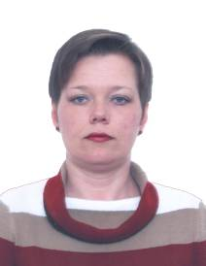
Рассмотрение вопроса «О работе по созданию профсоюзных кружков в первичных профсоюзных организациях» на расширенном заседании президиума горкома профсоюза.
Участие в областном конкурсе «Лидер в Профсоюзе -2006» Кучбы Натальи Владимировны, председателя первичной профсоюзной организации МДОУ – Детский сад №6 г. Маркса с проектом «Место и роль Профсоюза в развитии социального партнерства и регулировании трудовых отношений», Основное место в развитии правовой культуры отношений отводит профсоюзным кружкам.
Кучба Н.В. – лауреат областного конкурса «Лидер в Профсоюзе – 2006».
2007 год
Марксовская областная организация Профсоюза представляет на областной конкурс «Лидер в Профсоюзе -2007» Лаушкину Елену Юрьевну, председателя первичной профсоюзной организации МОУ СОШ с.Кировское с проектом «Информационная работа как один из путей мотивации членства в Профсоюзе».
Лаушкина Е.Ю. стала лауреатом областного конкурса «Лидер в Профсоюзе – 2007».
В областном конкурсе на лучший коллективный договор победителем стала первичная профсоюзная организация МОУ «СОШ №5» г.Маркса. Председателю первичной профсоюзной организации Аметову В.А.удалось решить вопрос о доведении надтарифного фонда до 25%, в том числе установлена доплата за работу кружка правовых знаний.
2008 год
Шаронина Валентина Анатольевна , председатель первичной профсоюзной организации МОУ СОШ с.Баскатовка представила на областной конкурс на лучшую разработку профсоюзного кружка тему «Взял больничный? Учи формулы.».
Шаронина В.А. признана победителем областного заочного конкурса с вручением сертификата и денежной премии.

Решетниковой Татьяной Евгеньевной, председателем первичной профсоюзной организации Центра внешкольной работы г.Маркса, представлен кружок на тему «Трудовой договор», вошедший в областную копилку разработок кружков.
Первичная профсоюзная организация Центра внешкольной работы г.Маркса (председатель Решетникова Т.Е.) по итогам областного конкурса признана лучшей первичной профсоюзной организацией с вручением почетной «Ники».
2009
Решетникова Татьяна Евгеньевна, председатель первичной профсоюзной организации ЦВР г.Маркса становится победителем областного конкурса на лучшую разработку профсоюзного кружка на тему «Сокращение численности или штата работников организации», награждена дипломом и денежной премией.
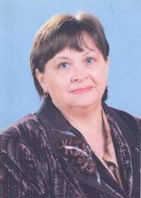
Шаронина Валентина Анатольевна стала участником областного конкурса «Лидер в Профсоюзе -2009» с проектом «Правовая кухня МОУ СОШ с.Баскатовка Марсовского района». Основное оборудование «правовой кухни», конечно, профсоюзные кружки!
В настоящее время
в Марксовской городской организации
Профсоюза действует
52 профсоюзных кружка.

Формы проведения профсоюзных кружков,
применяемых в первичных профсоюзных организациях
Марксовского района.
используется для подведения итогов изучения какой-либо темы. Основное место в таком мероприятии занимает групповая деятельность. Продумывается сценарий, определяются роли, задания, регламент.
Состоит из диалога или основного сообщения, который делает руководитель кружка, директор школы, председатель профкома, приглашенное лицо, обсуждения и принятия резолюции или рекомендаций. Вопросы конференции показываются в виде слайдов. Участники видят вопросы, слушают сообщение и высказывают собственную позицию.
Для его подготовки надо отбираются важные, интересные для обсуждения вопросы. Продумывается организация круглого стола (стол, минвода, цветы…). Главное правило круглого стола - подготовленность и заинтересованность каждого участника.
. Например, Вас незаслуженно наказали. И далее руководитель кружка разыгрывает ситуацию до логического завершения в пользу работника.
Например, составить «портфолио», заявление и т.д.
Устав Профсоюза, правила внутреннего трудового распорядка и т.д.

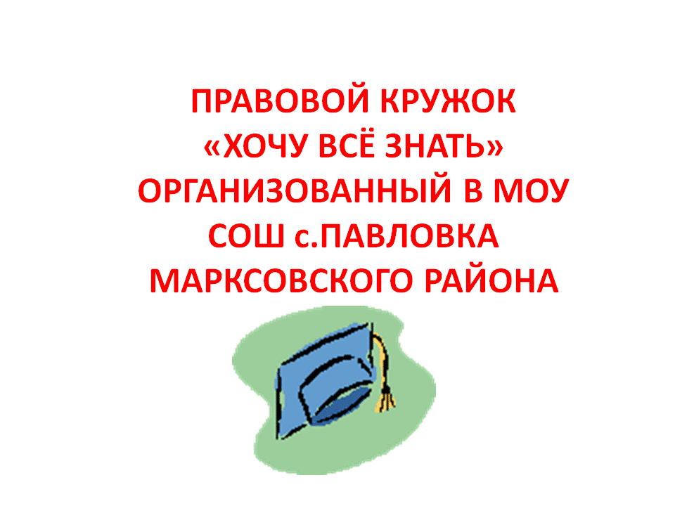
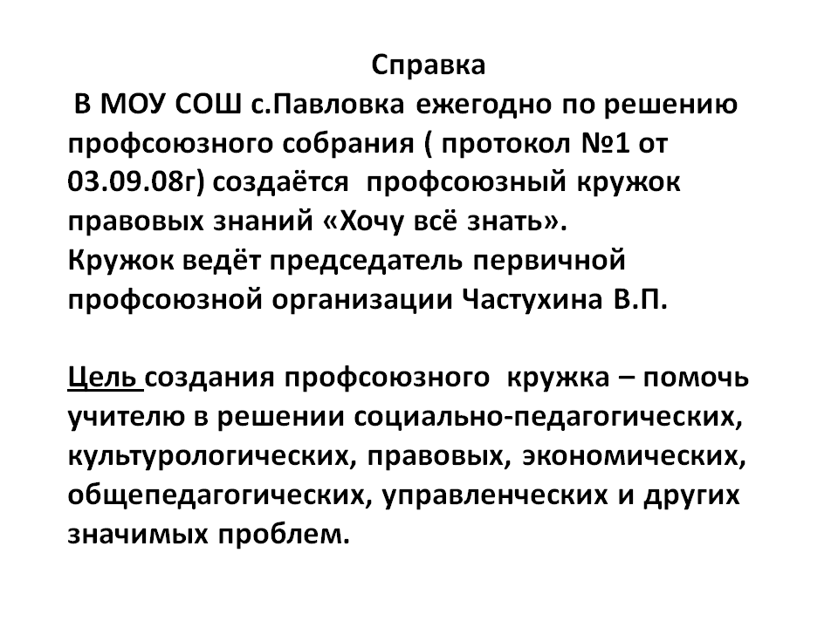
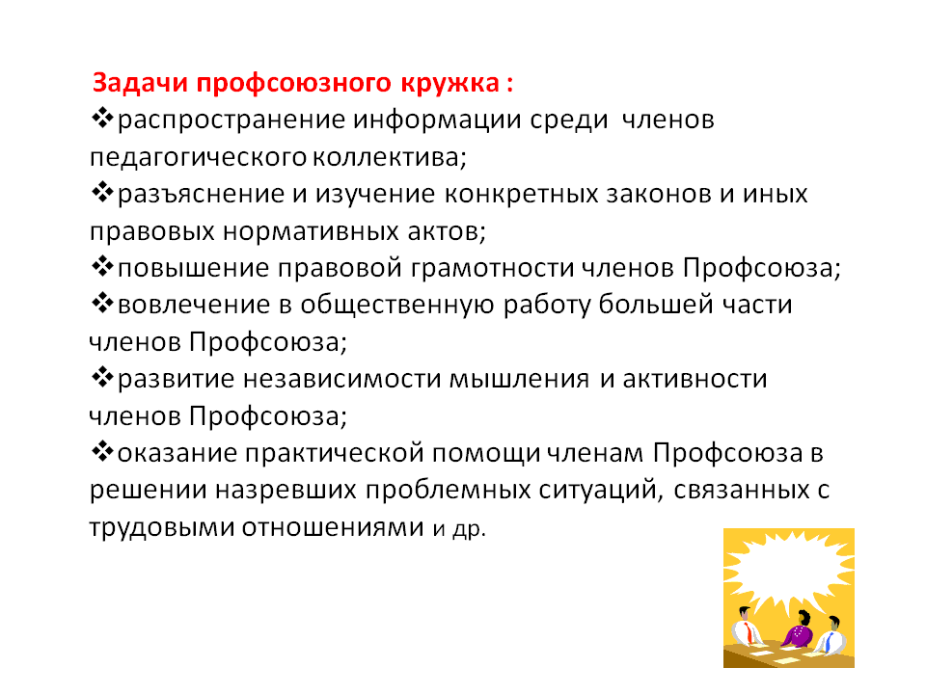
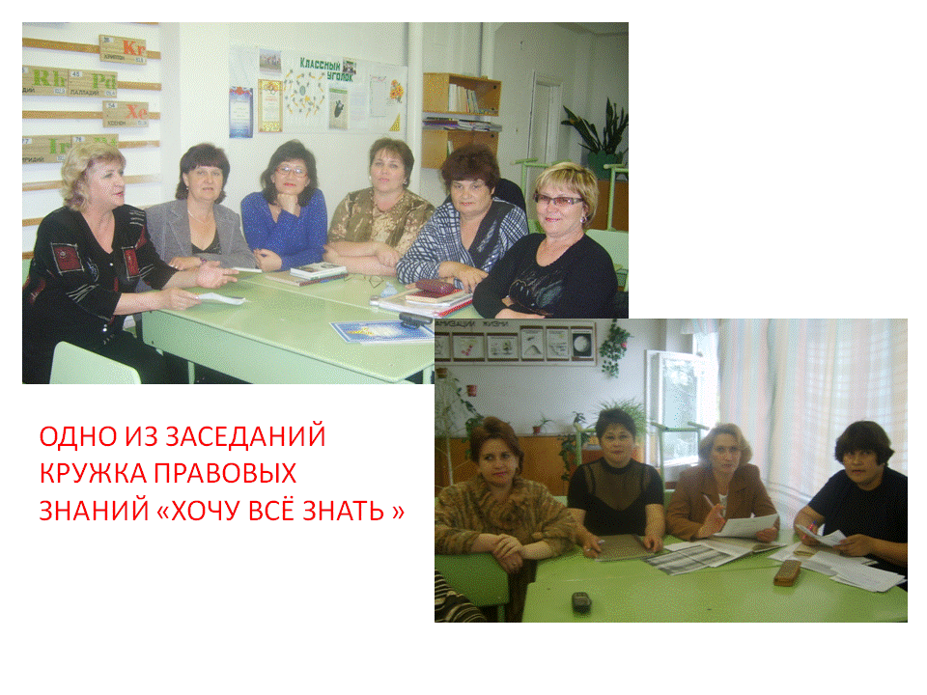
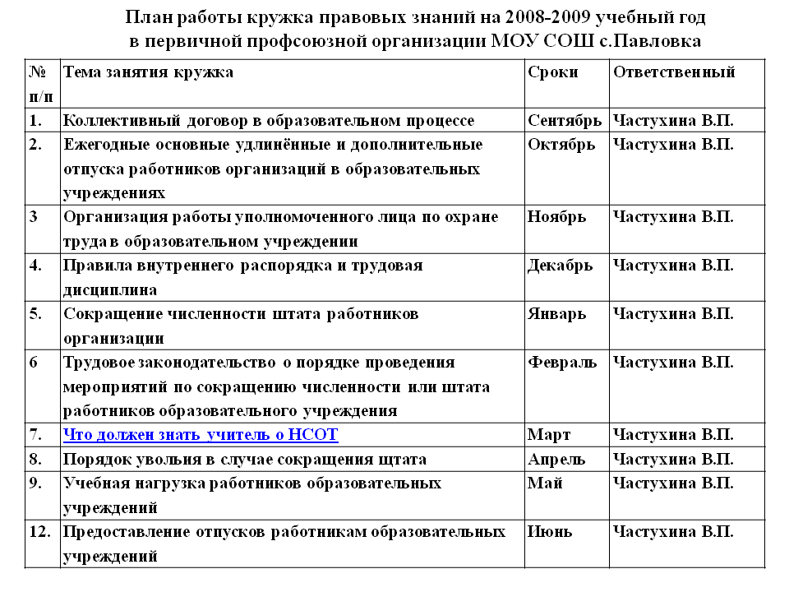
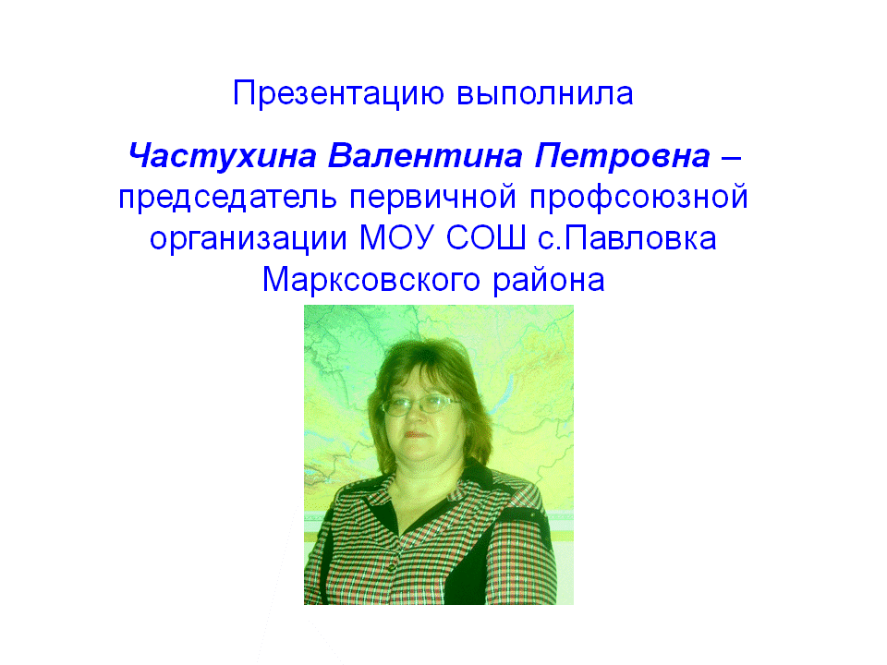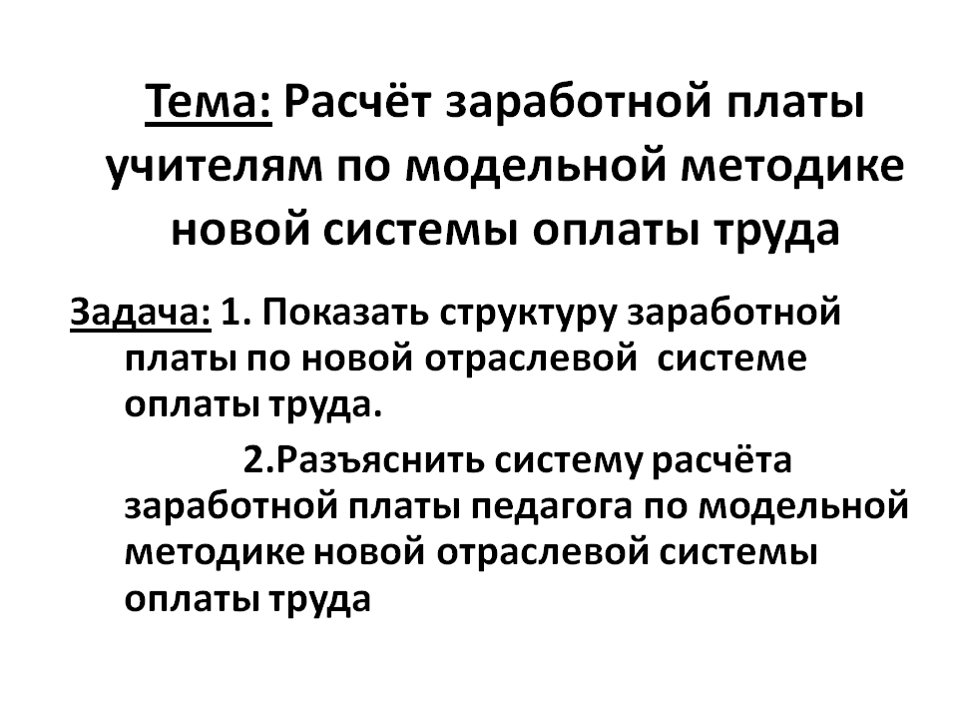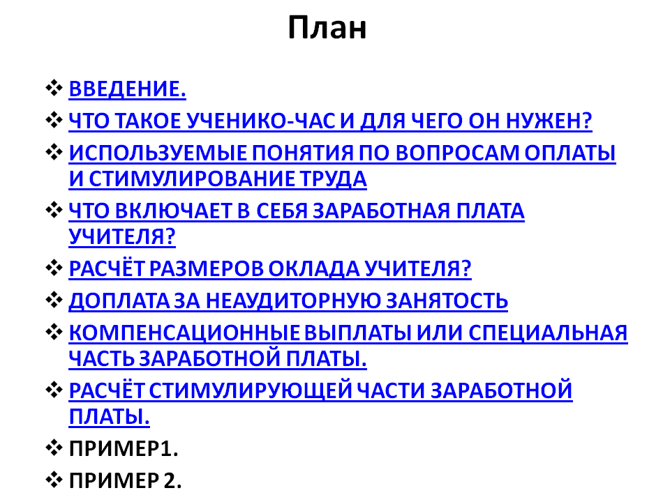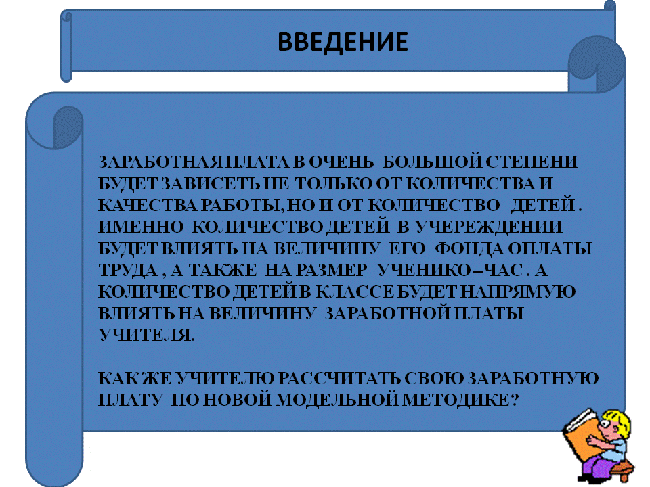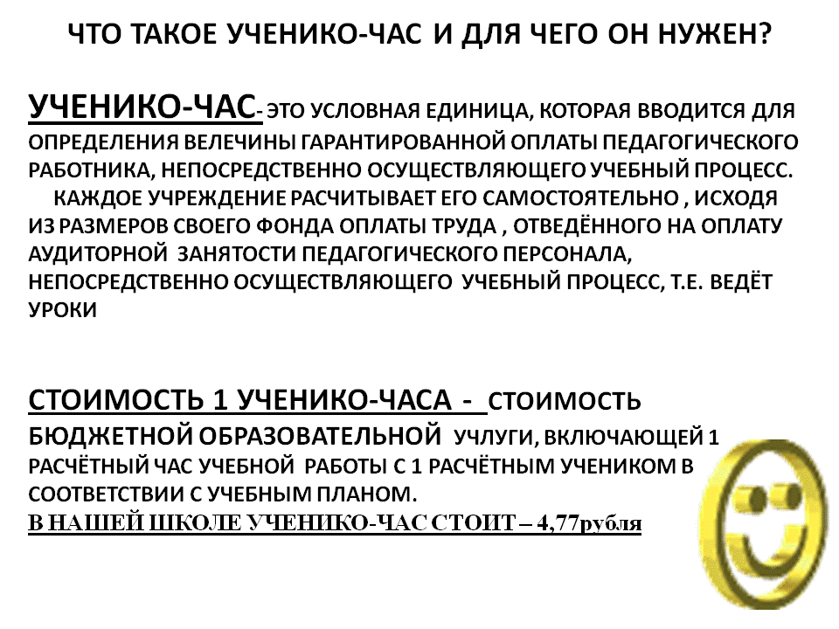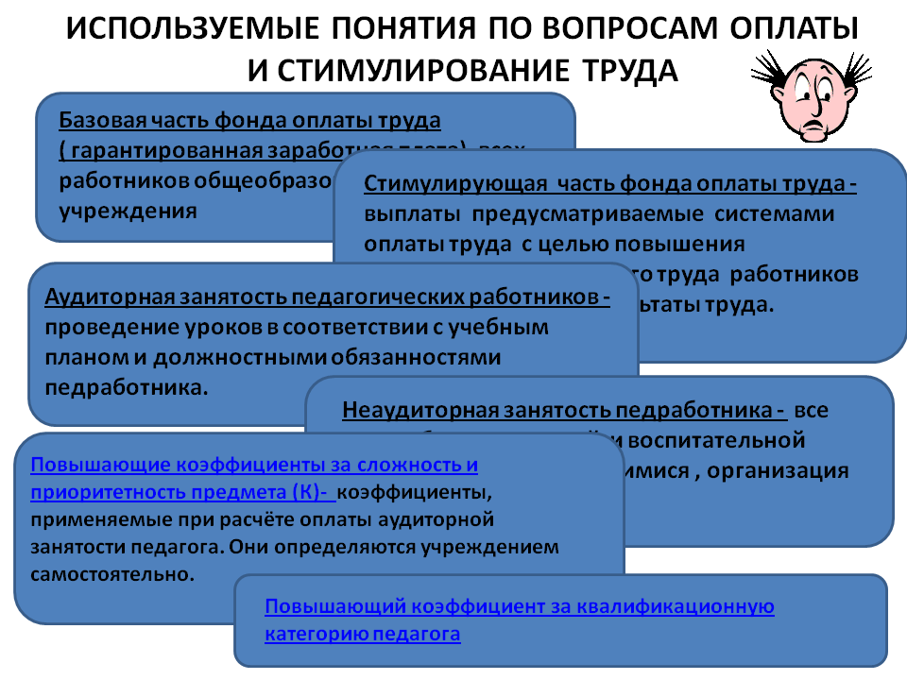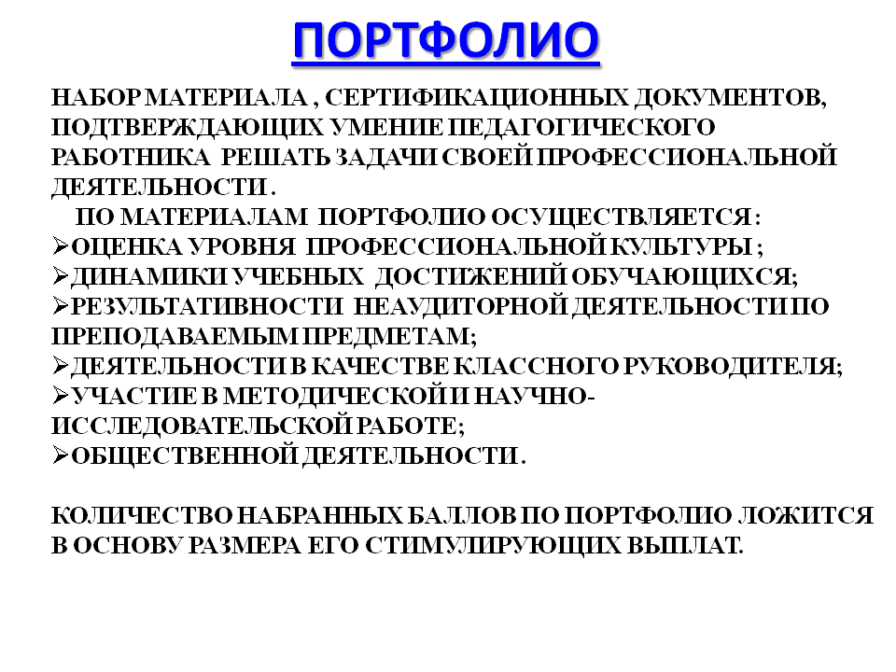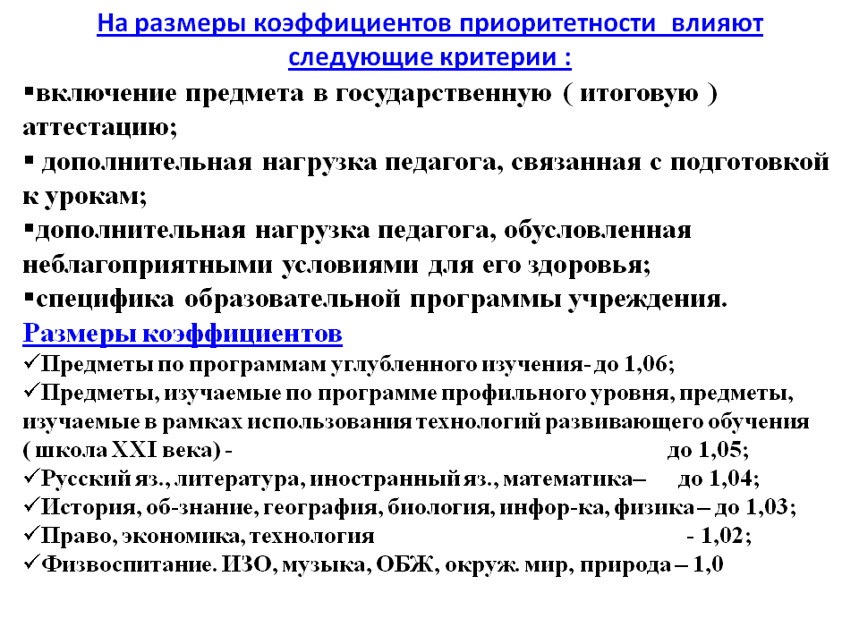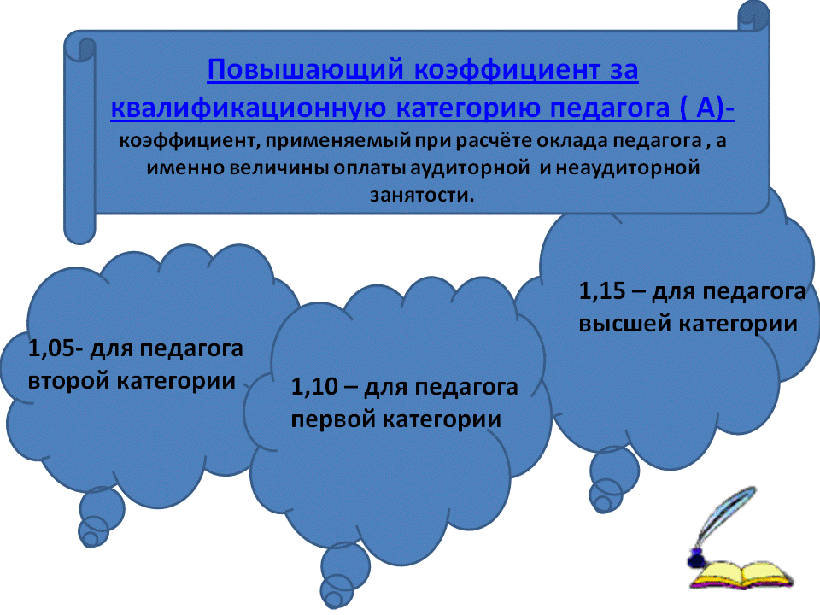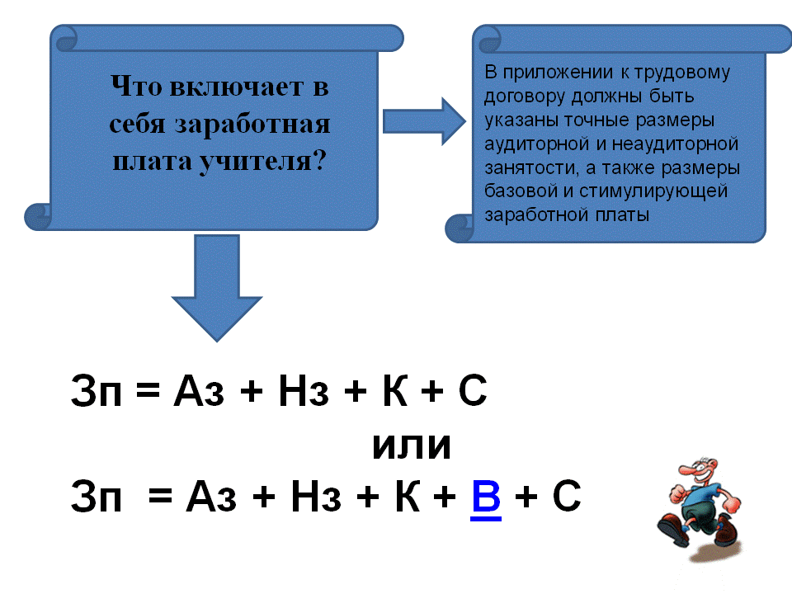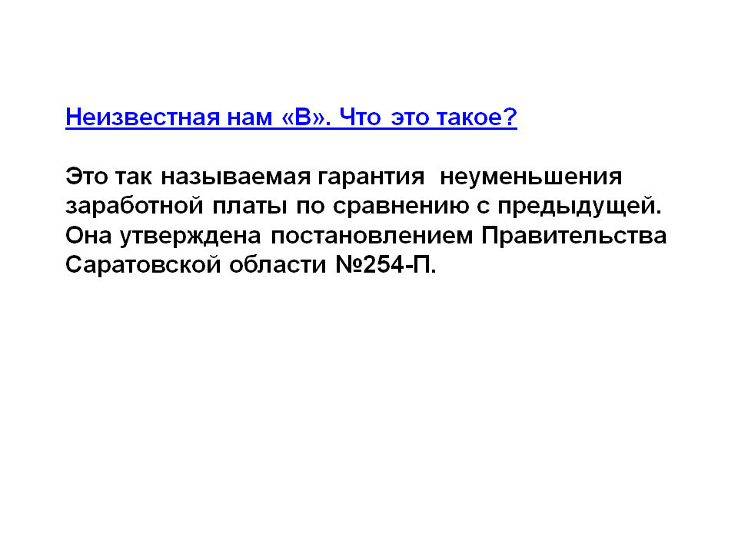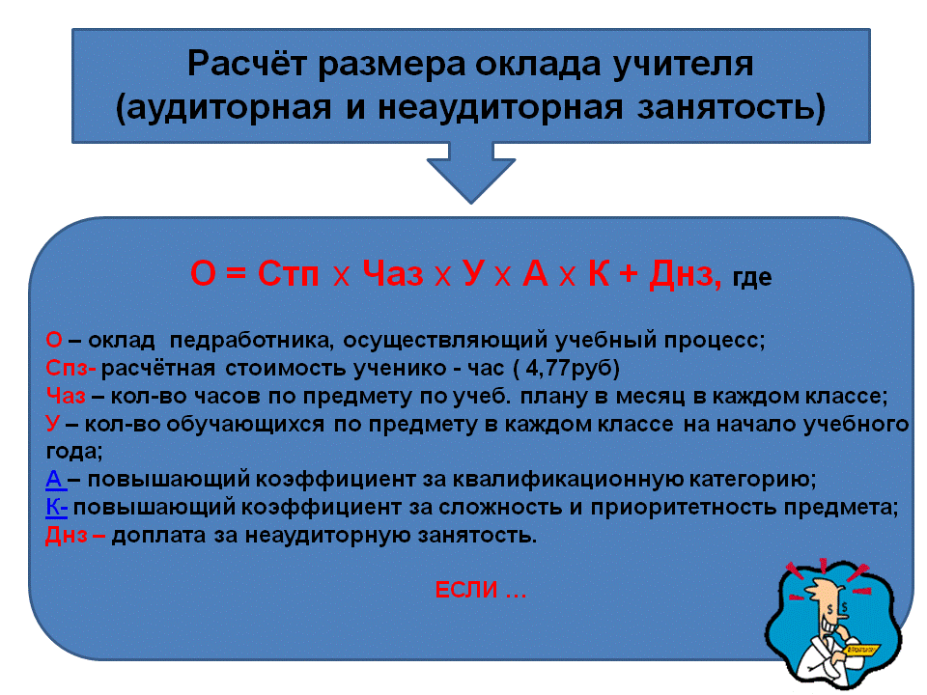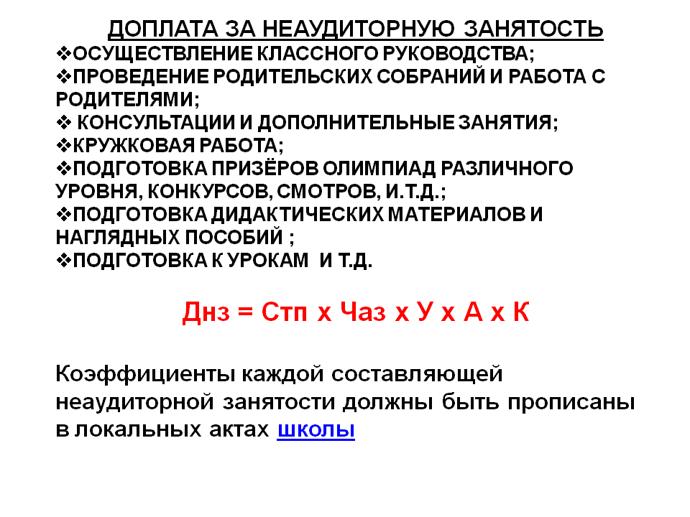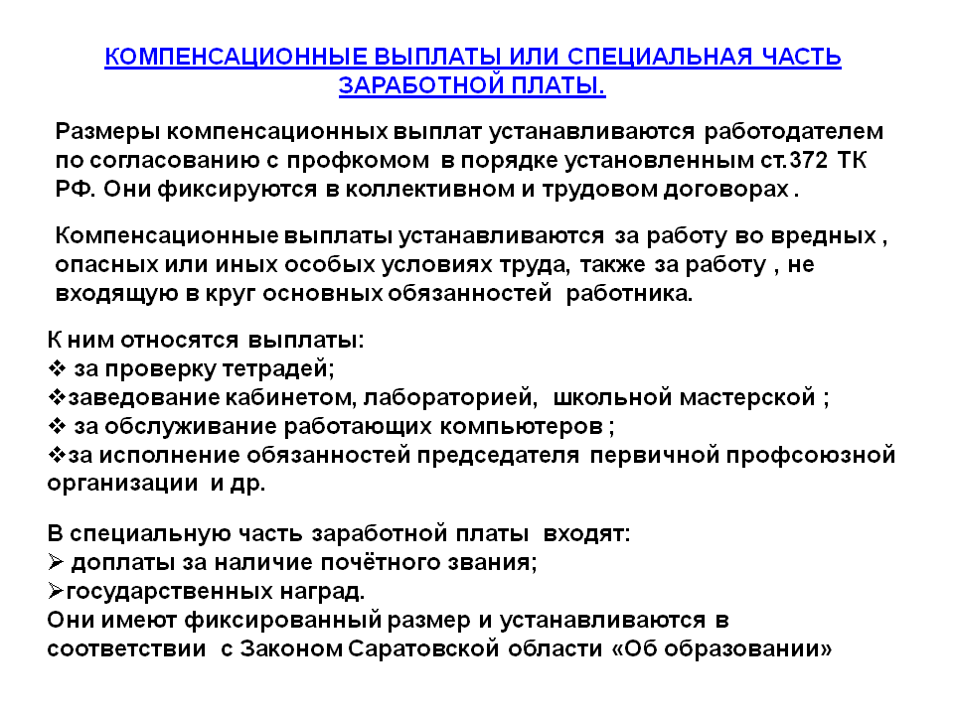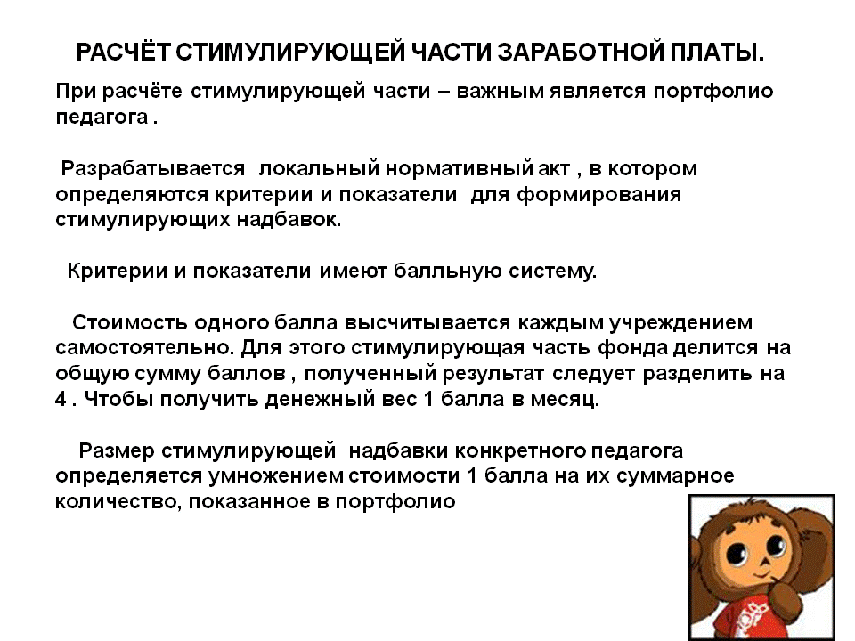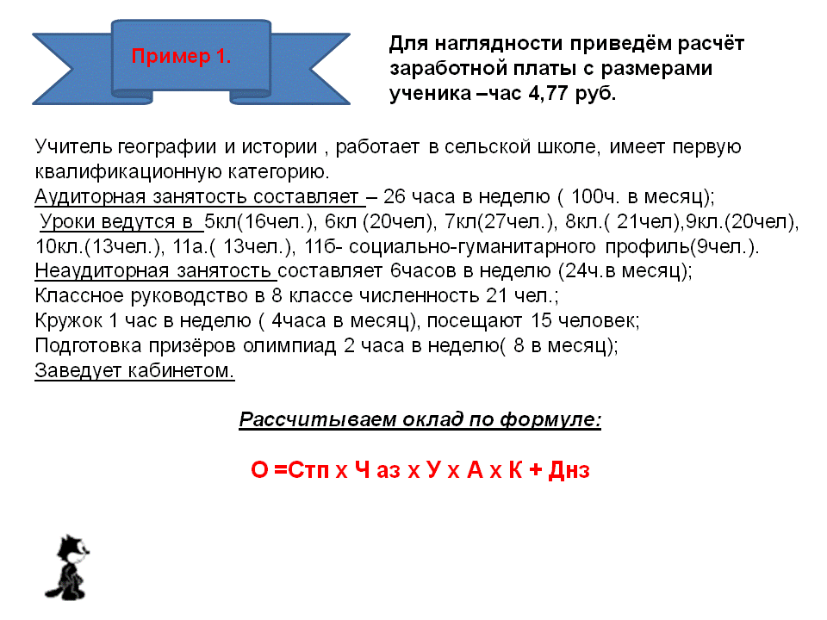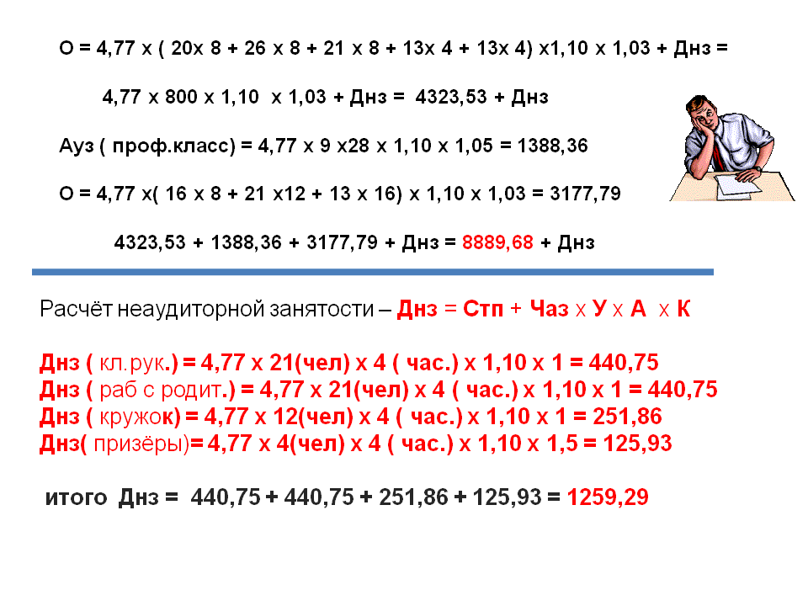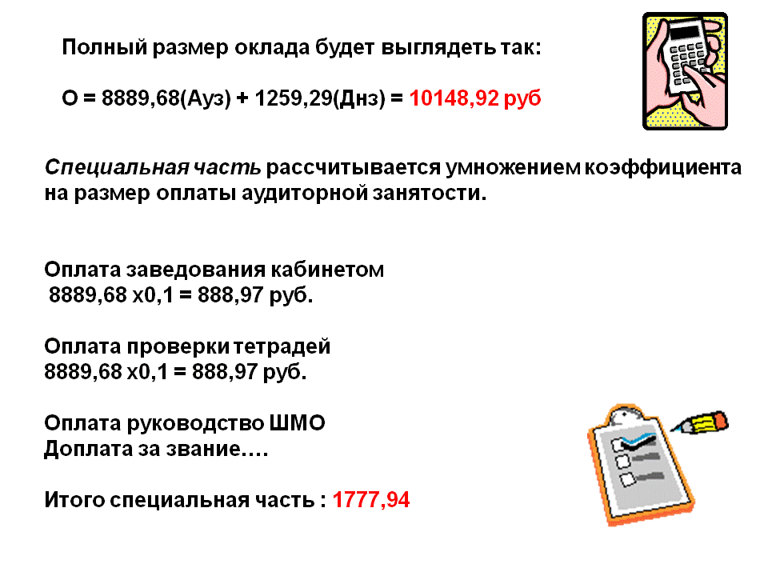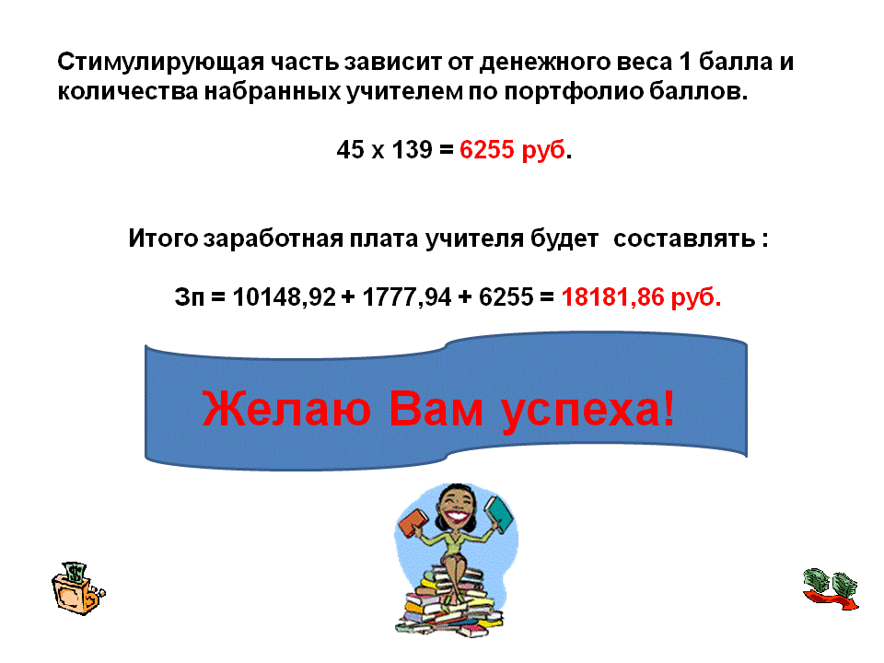
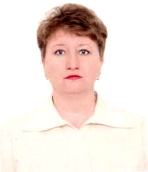
Из опыта работы МОУ-СОШ с. Кировское. Председатель профкома школы Лаушкина Е.Ю.

Занятие кружка правовых знаний.
Тема:
«Мотивация профсоюзного членства».

Цель: - знакомство членов профсоюза с их правами и обязанностями;
- соблюдение социальных гарантий посредством профсоюзных действий.

План кружка:
1.Расшифровка слова «Профсоюз», кроссворда.
2.Мини-сообщение о деятельности профкома.
3.Закрепление «Я не жалею».

ХОД ЗАНЯТИЯ.
I.Вступительная часть: дать расшифровку слова «ПРОФСОЮЗ».
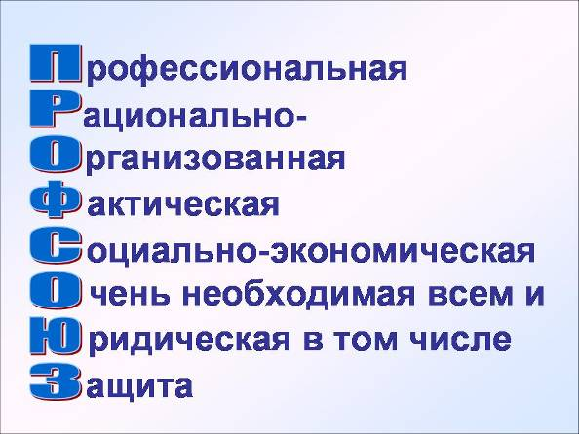
II. Мини-сообщение.
В нашей школе работает 28 сотрудников и все являются членами профсоюза, т.е. мы добились 100% охвата работающих профсоюзным членством. Думаю, вы согласитесь, что это можно назвать достижением, тем более, что данная тенденция сохраняется в течение нескольких лет. Анализируя данную ситуацию, задаю себе вопрос: что является причиной такой стабильности и какова роль профкома в этом? Один из ответов на этот вопрос я вижу в информационной работе профкома.
Вначале хотелось бы напомнить значение слова «мотивация», используя достаточно авторитетные источники:

В. Даль:
Мотив – это побудительная причина, мотивировать – значит подкрепить доказательствами, объяснить доводами.
С. Ожегов:
Мотивация – побудительная причина, повод к какому-либо действию.
А. Шопенгауэр:
Мотивация – это совокупность внутренних сил, побуждающих человека к осмысленному совершению действий и поступков.

Таким образом, как мы видим, мотивация профсоюзного членства – это совокупность внешних и внутренних движущих сил, побуждающих вступать в профсоюз и находиться в его рядах. Информационная работа профкома как раз и состоит в своевременном, оперативном освещении этих побудительных сил.
Как это осуществляется у нас в школе?
Большая работа в этом плане начинается сразу при поступлении сотрудника на работу, и при оформлении необходимых документов:
оказываем помощь при составлении трудового договора, знакомим с внутренним трудовым распорядком, члены профкома следят за правильностью и своевременностью заполнения трудовых книжек. Как правило эта забота и внимание служат хорошим стимулом для вступления в наши ряды. Чтобы закрепить наметившуюся симпатию, проводится посвящение в члены профсоюза вновь вступивших. Стараемся это делать в праздничной, непринужденной обстановке, чаще на День Учителя, при этом, вместе с профсоюзным билетом вручается небольшой подарок

Это самое начало. Дальнейшее пребывание в рядах нашей организации зависит от степени защищенности социально-трудовых прав и профессиональных интересов работников со стороны профсоюза. Основополагающим документом в этом вопросе является Коллективный договор, являющийся правовым актом, ориентированный на регулирование социально-трудовых отношений. В его разработке принимают участие все члены нашей профсоюзной организации, через сбор предложений для формирования разделов КД.
В рамках социального партнерства мы достигли высокого уровня. С администрацией школы нам не приходилось оформлять протоколы разногласий, с профкомом будут считаться и впредь при условии, если будут видеть в нас авторитетного и сильного оппонента, способного в любой момент поднять коллектив на защиту своих интересов. Тем более, что мы доказали, что способны на этот шаг, приняв участие (одна из немногих школ района) во Всероссийской забастовке в октябре 2005 года. Лозунги данной забастовки перекликались с главными задачами профсоюза. Это и борьба за повышение заработной платы членов профсоюза, за обеспечение достойной жизни работникам системы образования.
Согласованность администрации школы и профкома в вопросах оплаты труда работников, распределения учебной нагрузки, при проведении аттестации работников также способствует повышению авторитета профсоюзной организации, и, что самое главное, прогнозирует развитие событий и препятствует возникновению конфликтных ситуаций.
Сильной стороной деятельности профсоюзной организации в нашей школе является правовая защищенность членов профсоюза благодаря проведению занятий кружка правовых знаний, на которых коллектив знакомится с различными нормативными документами, мною оказывается консультативно-методическую помощь по вопросам охраны труда, ипотечного кредитования, начисления зарплаты и другие.
Ярким примером защиты прав членов профсоюза является положительное решение вопроса о возмещении льготных сумм по коммунальным услугам. Сумма более 48 тысяч в общем по школе более двух лет считалась в газовой компании долгом абонентов с вытекающими отсюда последствиями. Решение этого вопроса взяла на себя и совместными усилиями с районной профсоюзной организацией смогла добиться зачисления долга. Я была счастлива, когда видела благодарные взгляды учителей, в том числе и пенсионеров нашей школы. Это ли не мотивация членства в Профсоюзе!?
Нужно отметить, что профком и я, как председатель профсоюзной организации, проявляем заботу не только о педагогических работниках, но и об обслуживающем персонале. Так нам удалось добиться, например, возврата оказания льгот по коммунальным услугам Николаевой Г.Н., библиотекарю школы, которая работает на полставки. На контроле в профкоме установление доплат за вредные и неблагоприятные условия труда, за ненормированный рабочий день, предоставление дополнительных оплачиваемых отпусков.
Не оставляем без внимания молодых специалистов, осуществляем контроль соблюдения социальных гарантий молодым специалистам: включение их в список на предоставление льгот по коммунальным услугам, выплата 15% надбавки к зарплате, выплата единовременного пособия в размере 10 тысяч рублей. Нам очень приятно выполнять эти функции в отношении молодых специалистов.
Важным моментом в мотивации профсоюзного членства является постоянное совершенствование информационной работы. Член ПК Таутинова В.М., учитель информатики, научила нас владеть компьютером, без которого сегодня не обойтись, теперь информацию мы можем получать из сети Интернет. Но остается и традиционный источник информации – периодическая печать. Главным помощником здесь является библиотекарь школы Николаева Г.Н. Газеты «Мой профсоюз» и «Просвещенец» остаются настольными изданиями в профсоюзной работе, особенно при формировании рубрики «Спрашивали – отвечаем», находящейся в постоянно действующем профсоюзном уголке. Здесь мы также знакомим с нормативными документами, освещаем наши достижения, не забываем поздравить с Днем рождения. Таким образом, уделяя внимание каждому члену профсоюзной организации, подчеркивая индивидуальность каждого, ПК добивается уважения, доброго отношения и поддержки во всех начинаниях.
Не забываем мы и про отдых. Постоянно устраиваем дни здоровья, вечера отдыха и чествование юбиляров. Здесь мы не признаем банальных открыток и дежурных поздравлений, здесь мы готовим мини-спектакли, оформляем стенгазеты, устраиваем конкурсы. При этом нужно сказать, что время отпусков не является помехой в общении и совместном времяпровождении. Сколько выдумки и задора проявляет наш член ПК Кондрашова Г.В. она всегда является «душой» всех мероприятий. За разработанный ею сценарий празднования 40-летнего юбилея школы, который мы отмечали в декабре 2006 года, профком выносит ей благодарность.
Хочется рассказать и об используемой членами нашего профсоюза возможности отдыха и лечения детей. Все желающие дети членов профсоюза обеспечиваются бесплатными или льготными путевками для отдыха и оздоровления в летних лагерях и санаториях. А как возрос авторитет профсоюзной организации, когда каждый ребенок получил новогодний подарок от профсоюзной организации у себя дома из рук самого Деда Мороза, который еще и пообщался с ребенком, выслушав его желания, иногда даже исполнив их (по просьбе родителей и с их помощью).
Анализируя вышесказанное, можно сделать вывод о том, что профсоюзной организацией нашей школы проделана большая работа, но много еще предстоит сделать. Выражаю надежду, что никто не жалеет, что состоит в Профсоюзе!
III. Заключение: «Я не жалею, что состою в Профсоюзе»
В завершении занятия проводится анкетирование «Почему я верю в Профсоюз?» Анкетирование проводится в виде карточной игры. Вместо карт- сюжеты из профсоюзной жизни и конкретные примеры из жизни первичной организации.
IV. Домашнее задание. Составить эссе или стихотворение, посвященное Профсоюзу. Профком проводит конкурс.

Признанье взволнованной Музы
Прошу не зачтите за лесть
Спасибо вам, профсоюзы,
За то, что вы все-таки есть!
Пусть крепнут содружества узы,
Иными мы быть не должны,
Учительство и Профсоюзы –
Основа единства страны!
Анкета
по выявлению необходимости получения правовых знаний работников.

Нуждаетесь ли вы в получении знаний и разъяснений по следующим вопросам:
- Заключение трудового договора
- Действия в случае сокращения штатов
- Трудовая дисциплина
- Коллективный договор
- Начисление зарплаты по НСОТ
- Подсчёт баллов по начислению стимулирующей части
- Возможность получения доступного жилья
- Пенсионный капитал
- Программа Молодая Семья
- Налоговые льготы
- Молодые кадры
- Медицинское страхование
- Социальные льготы детям
Анализ анкетирования педагогического персонала. По выявлению необходимости получения правовых знаний работников.
В анкетировании приняли участие 20 педагогов.

Вопросы анкеты | Количество | % ответов
 | ответов «да» | «да»
Заключение трудового договора | 17 | 85%
Действия в случае сокращения штатов | 18 | 90%
Трудовая дисциплина | 15 | 75%
Коллективный договор | 10 | 50%
Начисление зарплаты по НСОТ | 20 | 100%
Подсчёт баллов по начислению | 20 | 100%
стимулирующей части
Возможность получения доступного | 15 | 75%
жилья
Пенсионный капитал | 12 | 60%
Программа Молодая Семья | 12 | 60%
Налоговые льготы | 17 | 85%
Молодые кадры | 10 | 50%
Анализ анкетирования учебно-вспомогательного персонала по выявлению необходимости получения правовых знаний работников.
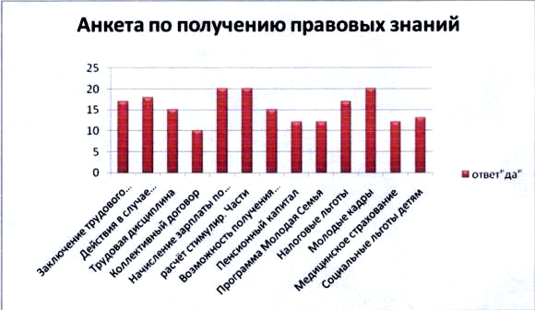

В анкетировании приняли участие 15 работников.

Вопросы анкеты | Количество | % ответов
 | ответов «да» | «да»
Заключение трудового договора | 15 | 100%
Действия в случае сокращения штатов | 15 | 100%
Трудовая дисциплина | 10 | 75%
Коллективный договор | 10 | 75%
Начисление зарплаты по НСОТ | 15 | 100%
Подсчёт баллов по начислению | 15 | 100%
стимулирующей части
Возможность получения доступного | 12 | 80%
жилья
Пенсионный капитал | 12 | 80%
Программа Молодая Семья | 10 | 75%
Налоговые льготы | 15 | 100%
Молодые кадры | 10 | 75%
Медицинское страхование | 12 | 85%
Социальные льготы детям | 13 | 87%

Приложение 5
Тестирование
по проверке правовых знаний членов профсоюза

- Какие формы оплаты труда существуют в нашей школе?
  - Единая тарифная сетка;
  - Модельная система оплаты труда;
  - Штатно-окладная оплата труда;
  - Модельная система оплаты труда и штатно-окладная оплата труда.
- Из каких составляющих формируется зарплата учителя?
  - Из аудиторной занятости, неаудиторной, компенсационных выплат из спец. части и стимулирующих выплат;
  - Из аудиторной и неаудиторной частей;
  - Из тарифной и надтарифной части;
  - Из тарифной и стимулирующих выплат.
- Какая часть от фонда оплаты труда расходуется на стимулирующие выплаты?
  - 15%;
  - 25%;
  - 30%;
  - 50%
- При начислении больничных листов учитывается …
  - Среднемесячная зарплата за последние 3 месяца?
  - Среднемесячная зарплата за последний год?
  - Среднемесячная зарплата за последние полгода?
- Можно ли одновременно взять несколько больничных листов?
  - Можно, если работник совместитель;
  - Нельзя, больничный начисляется по основному месту работы.
- Какая сумма в зарплате не облагается налогом?
  - 400 руб. на работника и 300 руб. на ребёнка;
  - 400 руб. на работника и 1000 руб. на ребёнка;
  - Вся сумма облагается налогом.
- По каким документам работнику начисляется льготный подоходный налог?
  - По паспорту и копии свидетельства о рождении;
  - По заявлению работника.

Результаты мониторинга
по проверке правовых знаний членов профсоюза МОУ-СОШ с. Баскатовка, проведённого 26.03.2009 г.

В мониторинге приняли участие 29 членов профсоюза МОУ-СОШ с. Баскатовка
Показали:
- высокий уровень знаний – 25 человек;
- средний уровень знаний – 4 человека;
- низкий уровень знаний – 0 человек.

